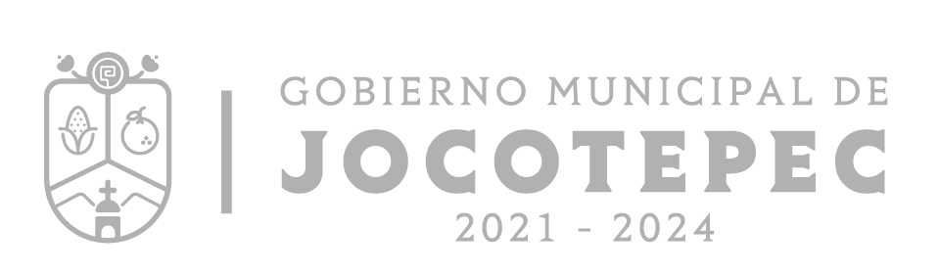
Información publica ordinaria, proactiva o focalizada de la Dirección de Participación Ciudadana del municipio de Jocotepec Jalisco.

Atendiendo las instrucciones del Art. 8 Fracción IX De la ley de transparencia y acceso a la información publica del Estado de Jalisco y sus municipios, se informa que en el área de Participación ciudadana se da atención oportuna a peticiones de servicios básicos vía telefonía WhatsApp al teléfono 3320479672 a continuación se informa el paso a paso para atención a su reporte.

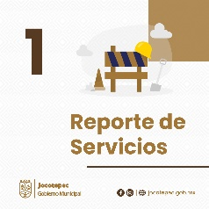

Numero 1 .- En su primer menú generas la solicitud del servicio que solicitas eligiendo el numero del reporte.
0. 👋 Terminar chat
1. 📷 Generar solicitud de servicios
2. 🔎 Seguimiento de solicitudes
3. 📋 Registro de visita
4. 💳 Pago de Impuestos.
5. 🎭 Cartelera Cultural.
6. 👨🏻‍⚖️ Programas Sociales
7. 🙋🏻‍♂️ Trámites y Servicios
8. 📞 Números de emergencia
9. 🧑🏻‍🔧 Contactar a un asesor
10. 💉 Información Covid-19

Numero 2.- En este segundo menú elige levantar reporte según tu solicitud, debes llenar los datos sugeridos después de alguno de los números elegidos.

0) ↩️ Menú anterior
1) 💡LUMINARIA(S) APAGADA(S)
2) 💡LUMINARIA(S) ENCENDIDA(S) LAS 24 HORAS
3) 💡POSTE Y/O BASES METALICOS EN MAL ESTADO
4) 🌳RETIRO DE ARBOLES VIVOS
5) 🌳RETIRO DE ARBOLES SECOS
6) 🌳PODA DE ARBOL
7) 💧FUGAS DE AGUA POTABLE
8) 💧DRENAJES DAÑADOS
9) 💧DESABASTO DE AGUA POTABLE
10) 💧TUBERIA DE AGUA DAÑADA
11) 💧ALCANTARILLA DAÑADA
12) 🚧BACHEO DE CALLES
13) 🚧COLOCACION DE TOPES
14) 🚮RECOLECCION DE BASURA
15) 🚗VEHICULOS EN ESTADO DE ABANDONO

Otras de las funciones que realiza el departamento de Participación Ciudadana y parte de su organización es crear el Consejo Municipal de Participación Ciudadana para la gobernanza y los Consejos Sociales de Participación Ciudadana., lo cuales representan al municipio y cada una de las comunidades, teniendo como objetivo principal atender los intereses de estas mismas.

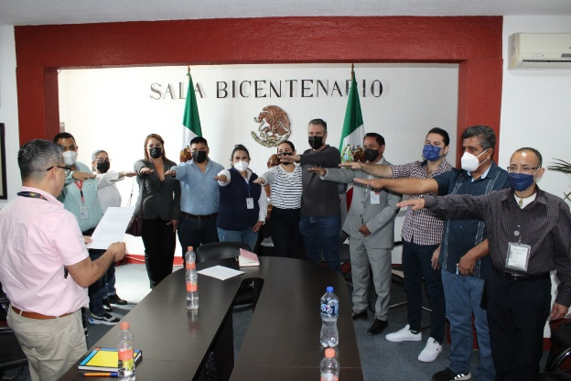
SE CONFORMO EL CONCEJO DE SALUD ESTATAL atribuyendo a Participacion Ciudadana asistencia en representación del Municipio

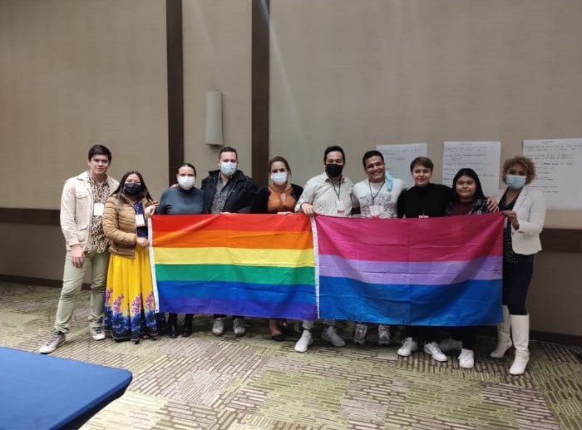
Asistencia a la CD. De Guadalajara al Congreso de la Inclusión donde Participación Ciudadana del h. Ayuntamiento de Jocotepec represento al municipio al acudir al foro informativo.
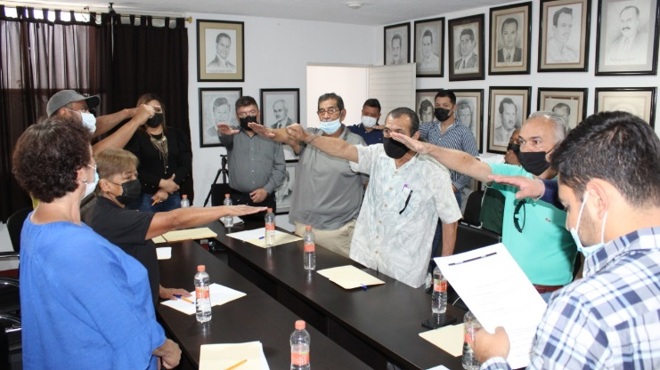
El pasado 15 de marzo del 2022 se Instalo el concejo de Participación Ciudadana para la gobernanza deL Municipio de Jocotepec.

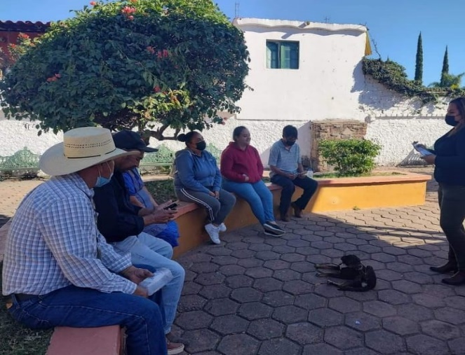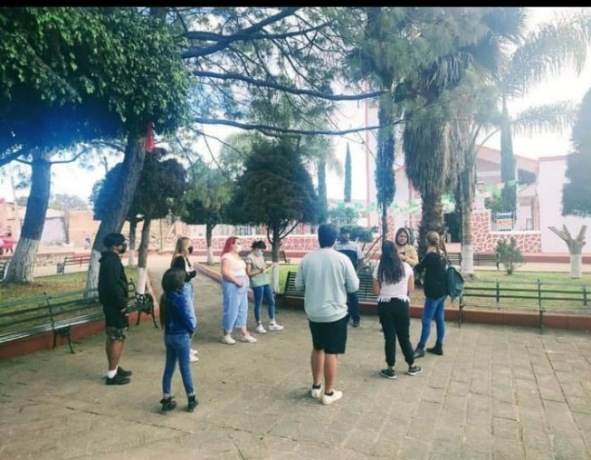

Se realizaron socializaciones en las localidades del municipio con la finalidad de invitar a vecinos a conformar en los próximos días los comités representativos de estas mismas, orientándolos en planeación asuntos, aclaraciones, peticiones además de hacerles llegar acceso a información, respecto a normatividad aplicable.
